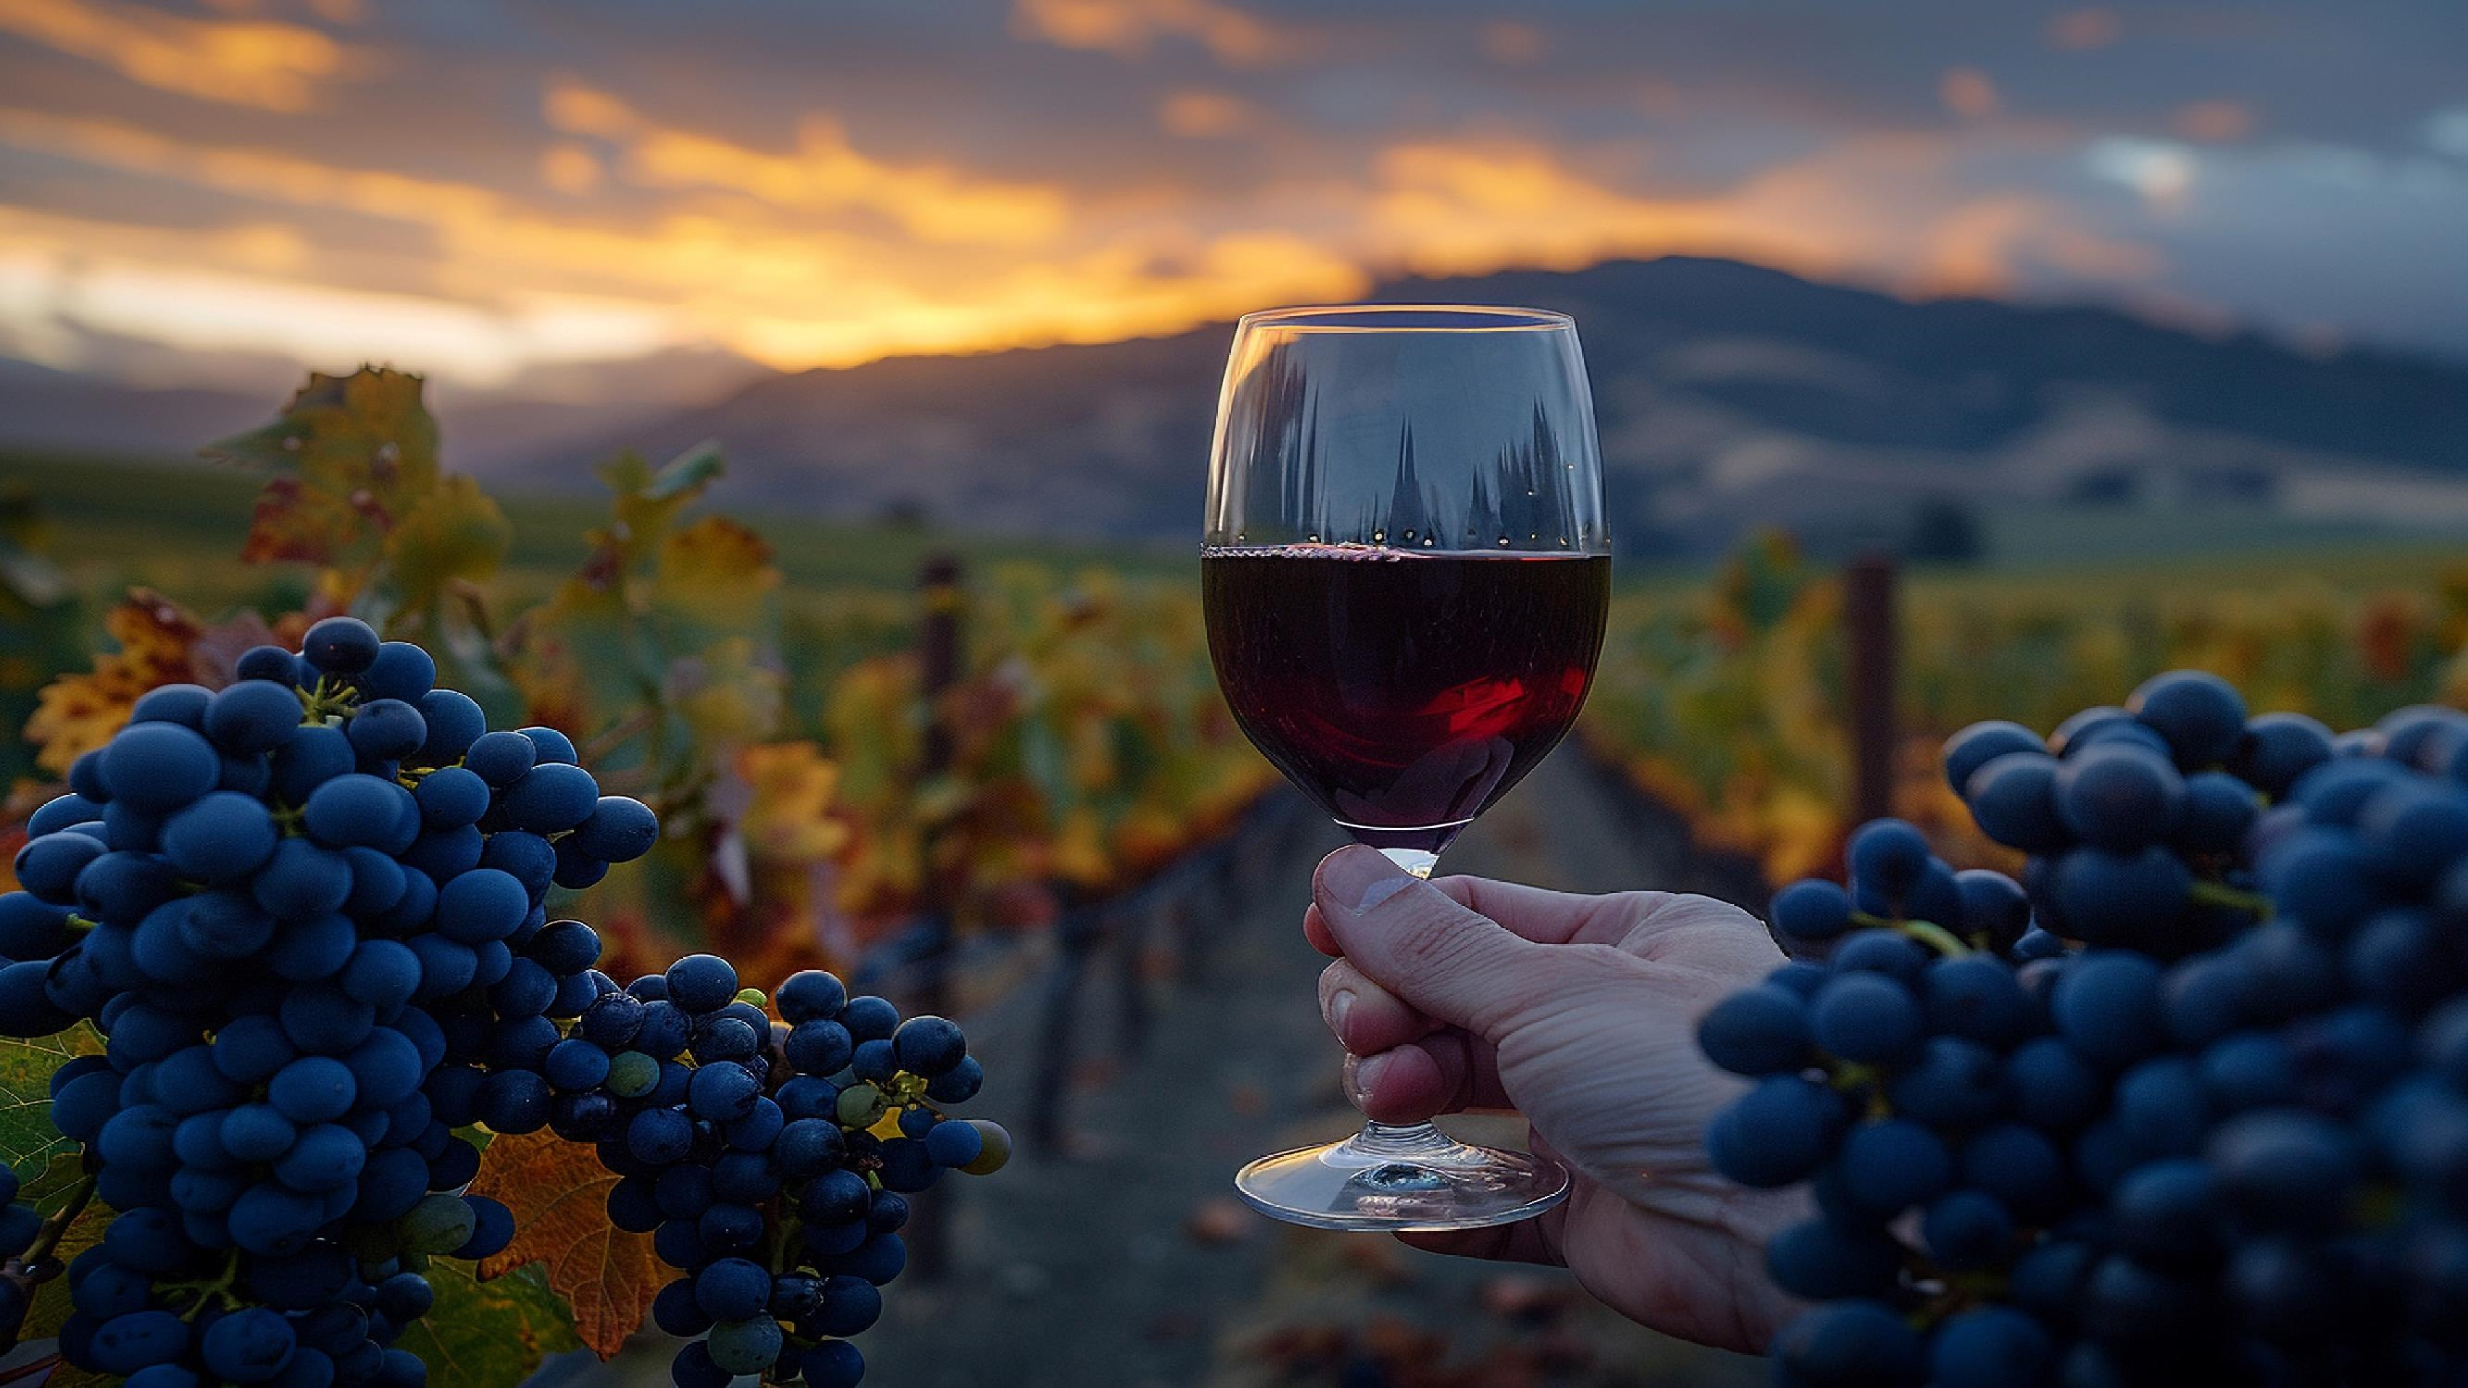

**Duración**

*5*

*Días /*

*4*

*Noches.*

**SAN MIGUEL DE ALLENDE Y**

**EL ENCANTO DE SUS VINOS**



**El Precio**

**Incluye**

▪

Traslados aeropuerto

-

hotel

-

Cd de México.

▪

3

noches de hospedaje en Cd de México con desayuno

▪

Tour City, Basílica de Guadalupe y Pirámides de Teotihuacán

▪

Tour Querétaro y San miguel de allende con Almuerzo

▪

1

noches de hospedaje en San Miguel de Allende con desayuno

▪

Tour Queso y vino en Cuna de Tierra.

▪

Visita Dolores Hidalgo, Tumba de José Alfredo Jiménez.

▪

TARJETA DE ASISTENCIA PARA PERSONAS HASTA

75

AÑOS CON COBERTURA

USD

20.000

Y COVID

–

19

, PERSONAS MAYORES DE

75

AÑOS TIENEN

SUPLEMENTO.

▪

Fee Bancario

*\*Tarifas sujetas a Cambio sin previo aviso hasta el momento de reserva\**

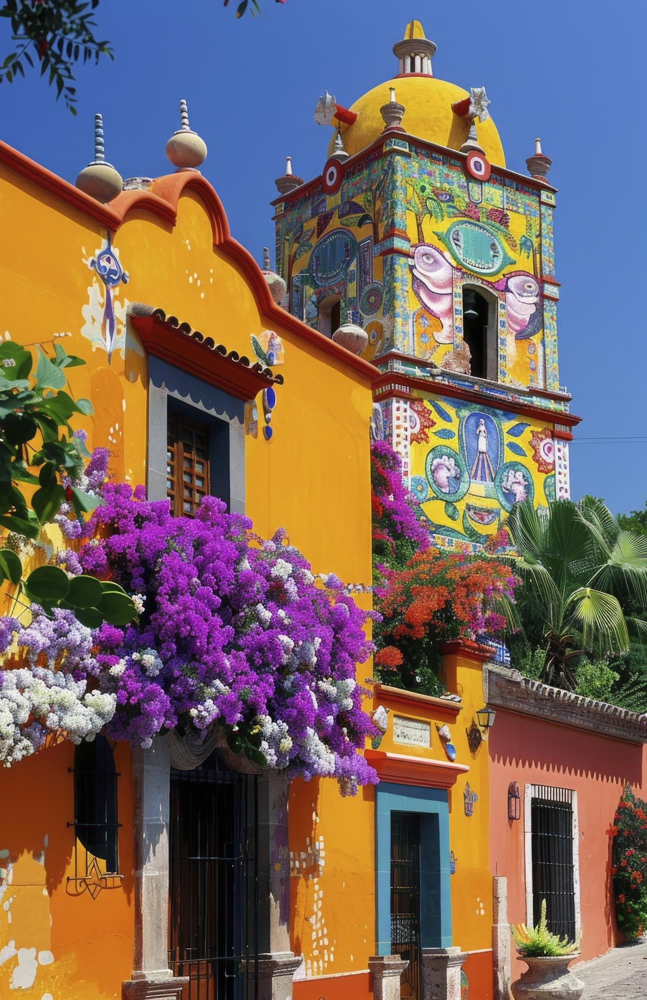

**SAN MIGUEL DE ALLENDE Y**

**EL**

**ENCANTO DE SUS VINOS**

**El Precio No Incluye**

•

Alimentación no estipulada en el programa

•

Bebidas

•

Tiquetes Aéreos Internacionales en la Ruta BOG/MEX/BOG

•

Impuestos del Tiquete

“

Q

” “

IVA

” “

TA

”

•

Impuestos de Salida de Cada País

•

Gastos no especificados en el programa como lavandería, llamadas etc.



**SAN MIGUEL DE ALLENDE Y**

**EL**

**ENCANTO DE SUS VINOS**

*\*Tarifas sujetas a Cambio sin previo aviso hasta el momento de reserva\**

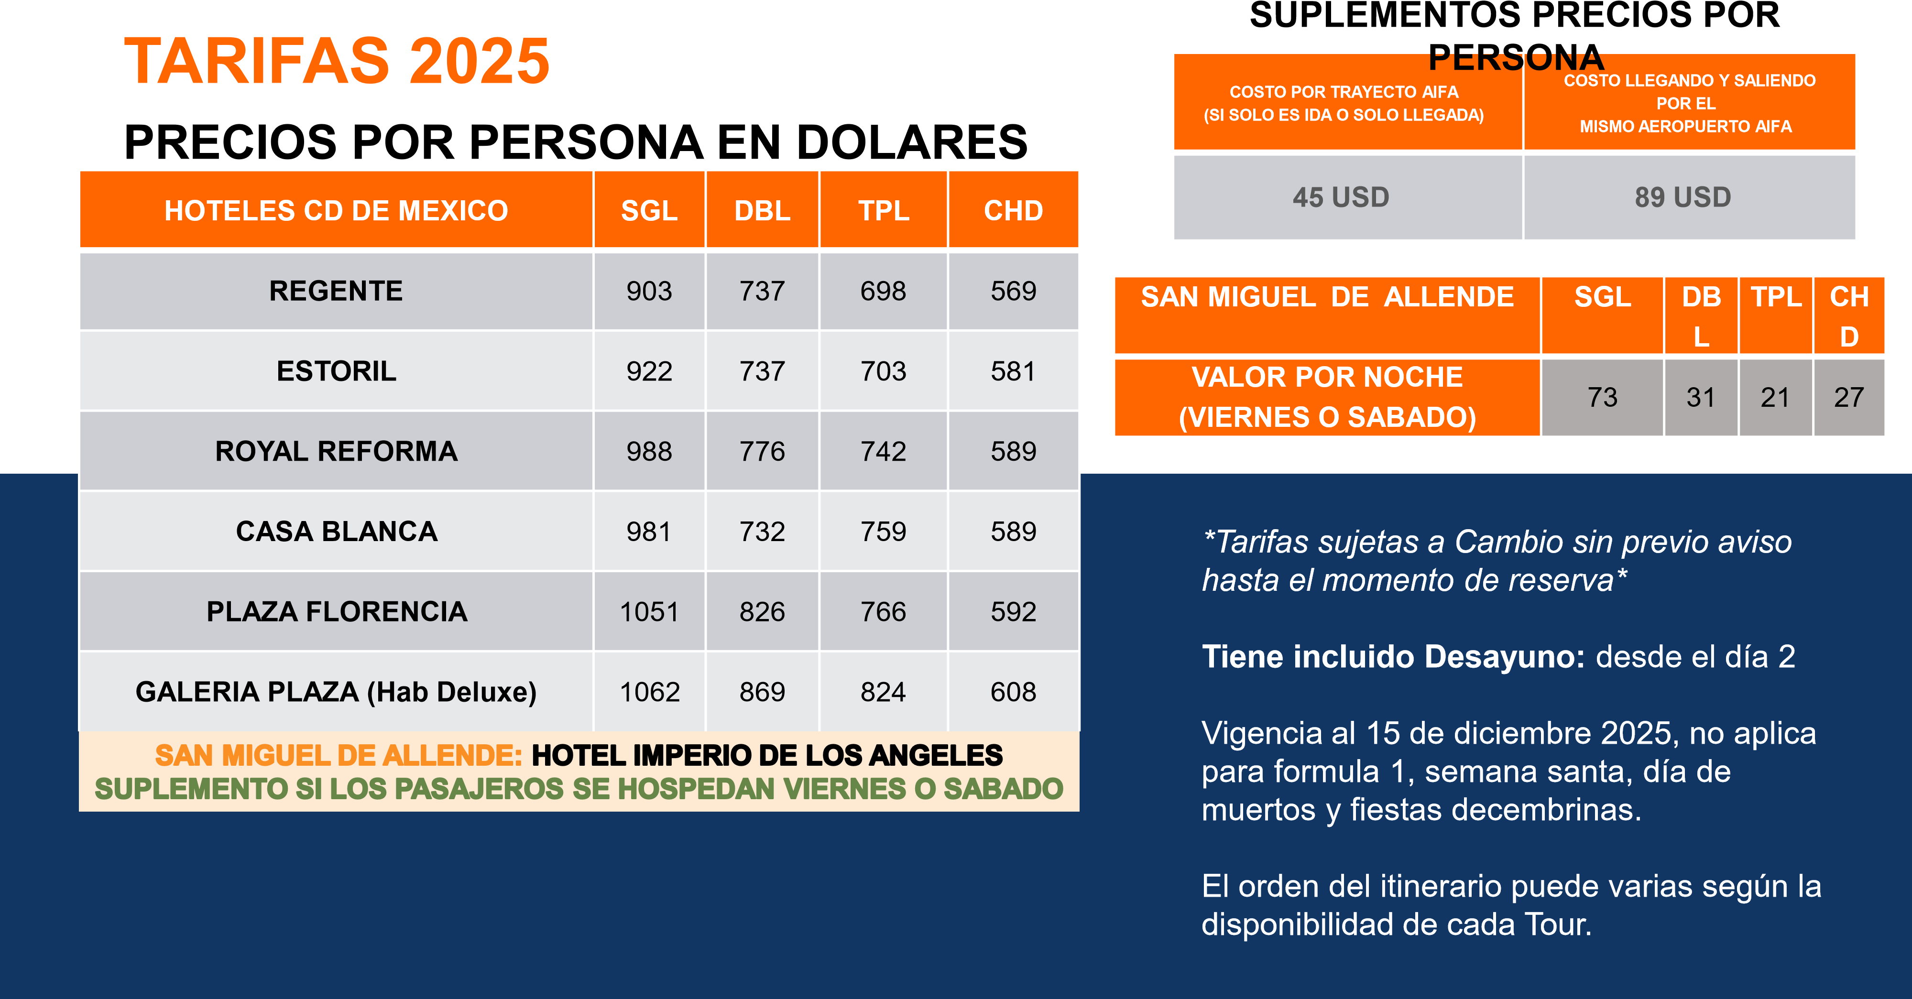

**SAN MIGUEL Y EL ENCANTO DE SUS VINOS**

# ITINERARIO

## Día 1. BOGOTA - MÉXICO

Salida de Bogotá y arribo a Ciudad de México. Recepción y bienvenida por el personal.

Durante el traslado al Hotel el guía dará indicaciones acerca de los recorridos.

## Dia 2. BASÍLICA DE GUADALUPE - TEOTIHUACÁN

Después del desayuno incluido visitaremos el centro de la ciudad conocida como la CIUDAD DE LOS PALACIOS, donde visitaremos la Catedral, Palacio Nacional y los murales realizados por Diego Rivera y el templo mayor de los Aztecas. Continuaremos por el sitio arqueológico de Tlatelolco (sin ingresar), antigua ciudad prehispánica que junto a la ciudad de Tenochtitlán forjaron el imperio mexica, veremos la Plaza de las Tres Culturas lugar donde se dieron las tres grandes tragedias históricas de la CDMX. En seguida, partiremos a la Zona Arqueológica de Teotihuacán conoceremos las pirámides del Templo de la Luna y el Templo del Sol, antes, pasaremos a una exquisita degustación de tequila y mezcal artesanales y “pulque” un licor natural que proviene del maguey (fique). Después del almuerzo, pasaremos a la Basílica de Guadalupe que es el sitio donde radica la imagen original de la Virgen de Guadalupe. Conoceremos la historia de sus apariciones, así como de los templos que se encuentran adyacentes. Pasaremos a ver el manto original, así como al área de bendiciones, y por supuesto, tiempo libre para misa (garantizada) o de esparcimiento conforme a las instrucciones de nuestro guía.

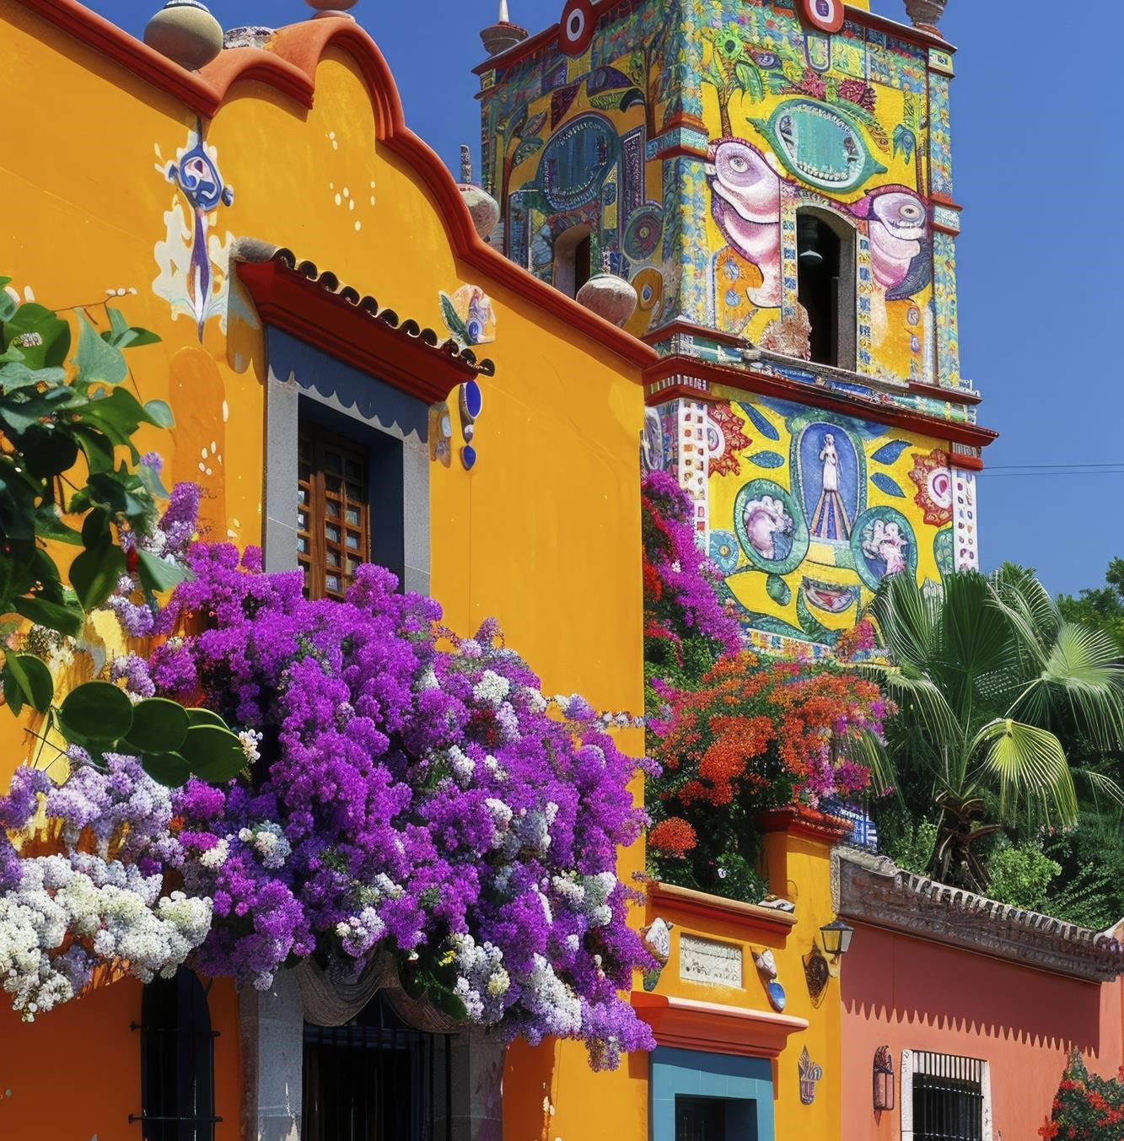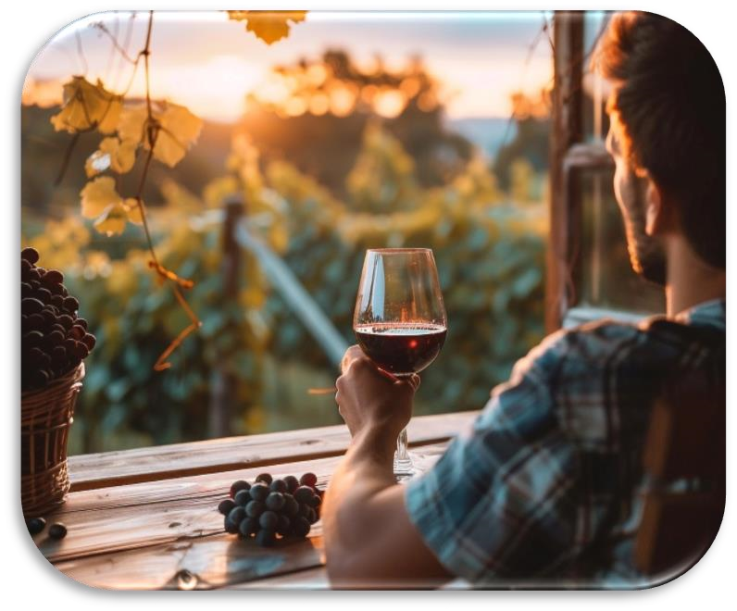

Finalmente, retornaremos a nuestro hotel.

**SAN MIGUEL Y EL ENCANTO DE SUS VINOS**

# ITINERARIO

## DIA 3. TOUR QUESO Y VINO

Después del desayuno incluido Iniciamos nuestro recorrido al viñedo CUNA DE TIERRA primer vinícola de Guanajuato que es reconocida por la belleza de sus paisajes y el diseño de sus instalaciones; Con una amplia gama de experiencias que ofrecer a los amantes del vino, recorreremos sus hermosos viñedos para conocer el proceso del vino y degustar los vinos de la casa. Visitamos el pueblo de Dolores cuna de la independencia conoceremos la casa donde nace el autor más reconocido de la música ranchera José Alfredo Jiménez y la tumba donde descansan sus restos. Almuerzo por su cuenta. Alojamiento San Miguel de Allende.

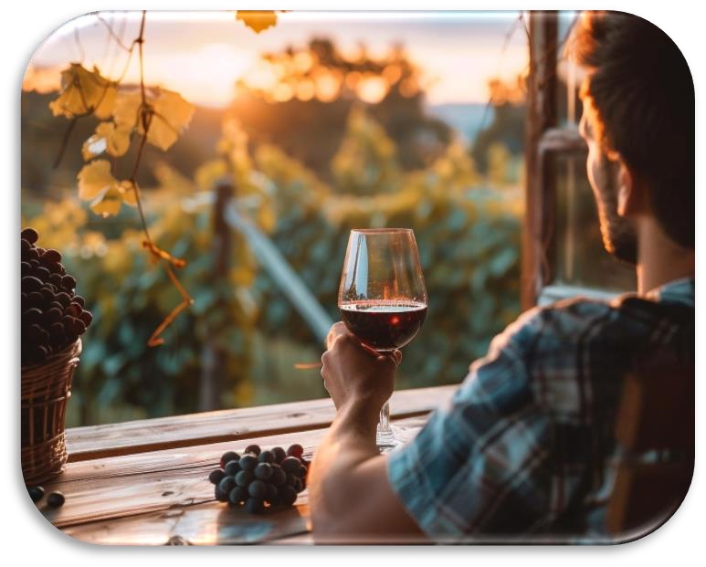

## Dia 4. TOUR SAN MIGUEL DE ALLENDE

Después del desayuno incluido hacemos un recorrido por la Ciudad de San Miguel De Allende considerada una de las ciudades más bonitas de México y en 2008 fue reconocida por la UNESCO, como Patrimonio de la Humanidad. visitaremos la Parroquia de San Miguel Arcángel con estilo neogótico que se ha convertido en la señal de identidad de la ciudad y disfrutaremos de la agradable atmosfera y arquitectura colonial que nos ofrece esta ciudad. Por la tarde alojamiento en San miguel de allende

**SAN MIGUEL Y EL ENCANTO DE SUS VINOS**

# ITINERARIO



**Dia 5. TRASLADO DE SALIDA**

Después del desayuno incluido traslado al aeropuerto con destino a casa.

**FIN DE NUESTROS SERVICIOS.**

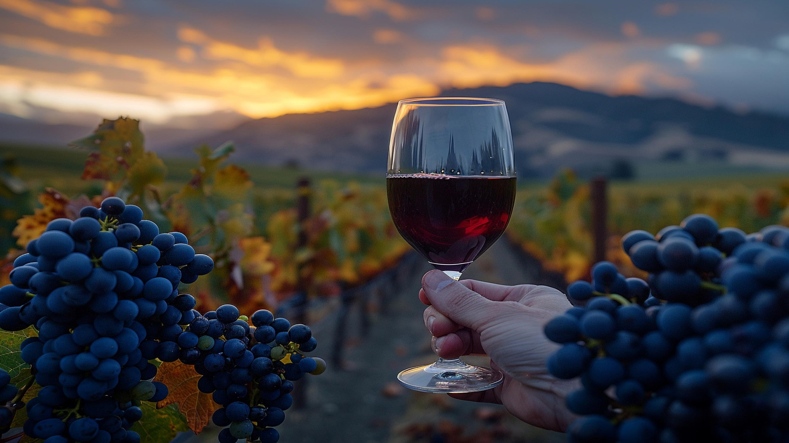

**Duración**

*5*

*Días /*

*4*

*Noches.*

**SAN MIGUEL DE ALLENDE Y**

**EL ENCANTO DE SUS VINOS**

